- MSDOS(MBR)
开机管理程序纪录区与分区表通常放在磁盘的第一个扇区，扇区通常是512bytes。
第一个扇区有两种数据:
(1)主要启动纪录区(Master Boot Record,MBR):可以安装开机管理程序的地方，446bytes
(2)分区表(partition table):记录整个硬盘的分区状态，64bytes

"分区“只是针对64bytes的分区表进行设定而已
硬盘默认的分区表仅能写入四组分区信息
四组分区信息称为主要或延申分区槽
分区槽的最小单位通常为磁柱(cylinder)
当系统要写入磁盘时，一定会参考磁盘分区表，才能针对某个分区槽进行数据的处理。

延申分区的目的是使用额外的扇区来记录分区信息，延申分区本身不能被拿来格式化。主分区和逻辑分区可以用来格式化。
MBR缺陷:
(1)操作系统无法抓取到2.2T以上的磁盘容量。
(2)MBR仅有一个区块，若被破坏后，经常无法或很难救援。
(3)MBR内的存放开机管理程序的区块仅446bytes，无法容纳较多的程序代码。

- GPT
GPT使用34个LBA区块(Logical Block Address,逻辑区块地址)来记录分区信息。整个磁盘最后的33个LBA也拿来作为另外一个备份。
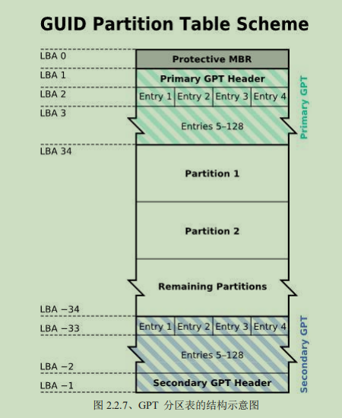
- BIOS搭配MBR/GPT开机流程
CMOS:记录各项硬件参数且嵌入到主板上面存储器
BIOS:一个写入到主板上的一个韧体（韧体就是写入到硬件上的一个软件程序），在开机的时候，计算机系统会主动执行的一个程序。

